
শিক্ষাখাতে ব্যাপক পরিবর্তন এসেছে : শিক্ষামন্ত্রী
প্রকাশ : ১৩ ডিসেম্বর ২০১৭, ১৬:৪৬
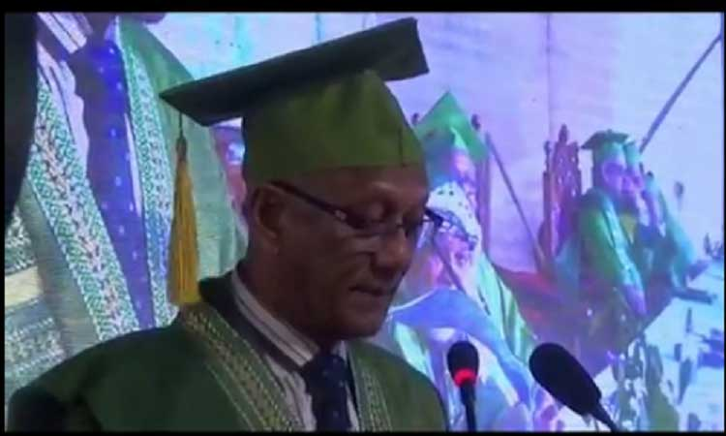
সাভার প্রতিনিধি

প্রধানমন্ত্রী শেখ হাসিনার নেতৃত্বে বর্তমান আওয়ামী লীগ সরকার শিক্ষাখাতে পরিবর্তনের লক্ষ্যে যুগান্তকারী সিদ্ধান্ত নিয়েছে যার ফলে শিক্ষাক্ষেত্রে ব্যাপক পরিবর্তন এসেছে বলে মন্তব্য করেছেন শিক্ষামন্ত্রী নুরুল ইসলাম নাহিদ।

বুধবার দুপুরে সাভারের বিরুলিয়া ইউনিয়নের খাগান এলাকায় ব্র্যাক বিশ্ববিদ্যালয়ের ১২তম সমাবর্তনে রাষ্ট্রপতির প্রতিনিধি হিসেবে যোগ দিয়ে মন্ত্রী এ কথা বলেন।

শিক্ষামন্ত্রী এসময় আরো বলেন, শিক্ষাখাতে সবাইকে ব্যবসা ও মুনাফার চিন্তা ত্যাগ করে জনকল্যাণে সেবার মনোভাব ও শিক্ষার জন্য অবদান রাখার দৃষ্টিভঙ্গি নিয়ে এগিয়ে আসতে হবে। শিক্ষার পরিবেশ নিশ্চিত করা ও মান উন্নয়ন অব্যশই গুরুত্বপূর্ণ বিষয়। বর্তমান সরকার উচ্চ শিক্ষার চাহিদা পূরণের লক্ষ্যে অনেকগুলো সরকারি ও বেসরকারি বিশ্ববিদ্যালয় স্থাপনের অনুমতি দিয়েছে। পাশাপাশি এগুলোর গুণগত মান ধরে রাখার জন্য প্রয়োজনীয় সকল পদক্ষেপ গ্রহণ করা হয়েছে।

এবারের সমাবর্তনে প্রায় ১ হাজার ৫৮০ জন গ্রাজুয়েটকে সনদপত্র প্রদান করা হয়। এছাড়া সেরা ফলাফলের জন্য ২ জন শিক্ষার্থীকে চ্যান্সেলর স্বর্ণপদক ও ৩০ জন শিক্ষার্থীকে ভাইস চ্যান্সেলর স্বর্ণপদক দেয়া হয়।

সমাবর্তনে এসময় আরো উপস্থিত ছিলেন বিশ্ববিদ্যালয় মঞ্জুরি কমিশনের চেয়ারম্যান প্রফেসর আব্দুল মান্নান, ব্র্যাক বিশ্ববিদ্যালয়ের বোর্ড অফ ট্রাস্টির চেয়ারপারসন ফজলে হাসান আবেদ, বিশ্ববিদ্যালয়ের উপাচার্য অধ্যাপক সৈয়দ সাদ আন্দালিবসহ আরো অনেকে।

বিবার্তা/শরীফুল/সোহাগ

